Занятие 15
Лучшие футбольные арены мира

1. «Альянц Арена» (Мюнхен, Германия)
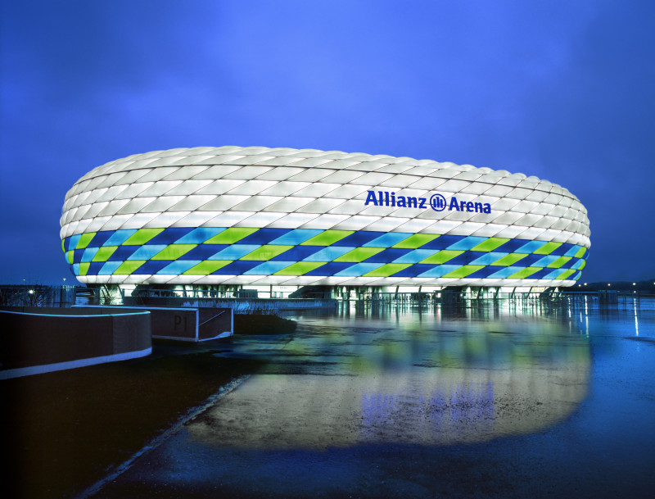
Открыт: 30 мая 2005 года
Вместимость: 71 137
Арену мюнхенской «Баварии» из-за формы в народе часто называют «надувной лодкой» или «автомобильной шиной». Её фасад и крыша состоят из 2 760 этилфлуорэтиленовых подушек, заполненных сухим воздухом. Каждая из них может подсвечиваться изнутри, благодаря чему «Альянц Арена» во время матчей «Баварии» принимает красный цвет, а во время матчей сборной — белый. Это свечение настолько сильное, что заметно даже на расстоянии 75 км.

2. «Амазония» (Манаус, Бразилия)
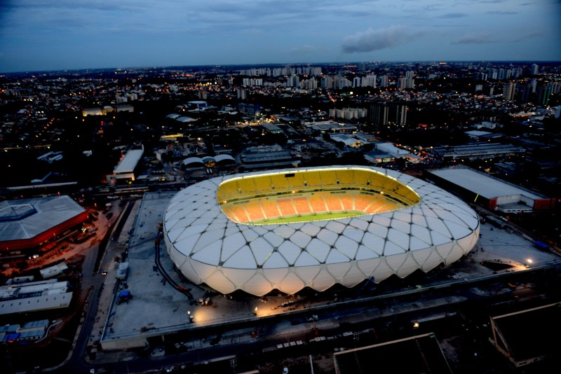
Открыт: 14 февраля 2014 года
Вместимость: 42 377
«Амазония» построена на месте бывшего стадиона «Вивалдан» специально к чемпионату мира 2014 года. Источником вдохновения при разработке конструкции стадиона послужили анаконды, обитающие в джунглях Амазонии. Объединённые фасад и крыша арены чем-то напоминают кожу этих змей. Другой немаловажный фактор, сыгравший свою роль при проектировании — экология. Энергообеспечение «Амазонии» частично осуществляется за счёт солнечных батарей, расположенных на крыше.

3. «Арена дас Дунас» (Натал, Бразилия)
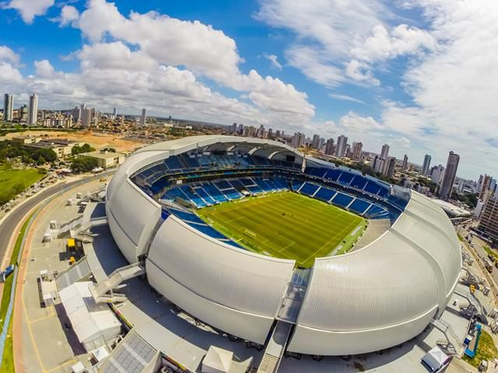
Открыт: 26 января 2014 года
Вместимость: 39 971
«Арена дас Дунас» была построена специально для чемпионата мира 2014 года на месте старого стадиона «Машдан». Название и внешний вид отсылают к главной местной достопримечательности — песчаным дюнам Натала. Одновременно с этим стадион очень похож на гигантский цветок. По словам архитекторов из бюро Populous, чаша «Арены дас Дунас» — это 20 лепестков, готовых раскрыться в любую минуту. Особенно хорошо это заметно вечером, когда включается подсветка панелей. Трибуны стадиона выполнены из разборных металлоконструкций, благодаря чему вместимость арены может меняться в пределах от 45 до 32 тысяч зрителей, в зависимости от статуса футбольного турнира или проводимого мероприятия.

4. «Велодром» (Марсель, Франция)
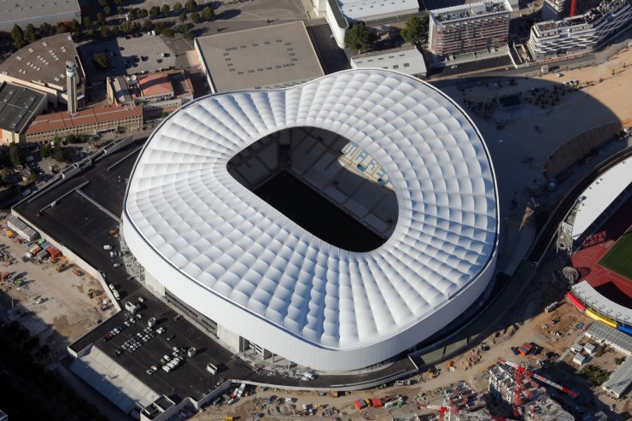
Открыт: 13 июня 1937 года
Реконструирован: последний раз в 2014 году
Вместимость: 67 394
Арена марсельского «Олимпика» была построена почти 80 лет назад и до сих пор является самым большим клубным футбольным стадионом во Франции. Своё название «Велодром» получил из-за того что был предназначен не только для проведения футбольных матчей, но и для велосипедных заездов: дорожки сохранялись вплоть до середины 1980-х, когда были заменены трибунами. Последняя реконструкция стадиона была приурочена к чемпионату Европы 2016 года и закончилась в 2014 году. Его вместимость возросла до 67 394 зрителей, а над трибунами наконец-то появилась крыша — волнообразный навес площадью 65 000 квадратных метров.

5. «Джузеппе Меацца» (Сан Сиро), (Милан, Италия)
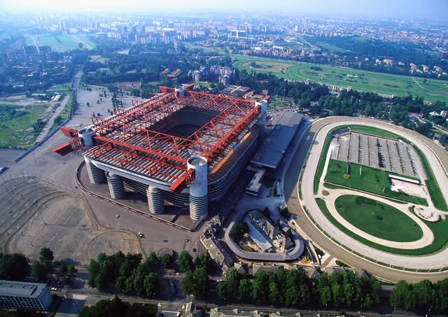
Открыт: 19 сентября 1926 года
Реконструирован: последний раз в 1989 году
Вместимость: 80 018
Легендарная арена итальянских «Милана» и «Интера» была построена в 1926 году и первоначально носила название «Сан Сиро», в честь предместья, около которого она была расположена. Стадион, на котором тогда играл только «Милан», вмещал 35 000 зрителей, и не мог принять всех желающих. В последующие десятилетия арена пережила не одну реконструкцию, благодаря чему её вместимость в разные годы составляла от 100 000 до 80 000 человек. В 1979 году «Сан Сиро» был переименован в «Джузеппе Меацца» — в честь двукратного чемпиона мира в составе сборной Италии. Одна из последних серьёзных перестроек арены произошла при подготовке к чемпионату мира 1990-го, когда появились дополнительные ярусы и крыша, расположенная на четырёх бетонных башнях.

6. «Инчхон Мунхак» (Инчхон, Южная Корея)
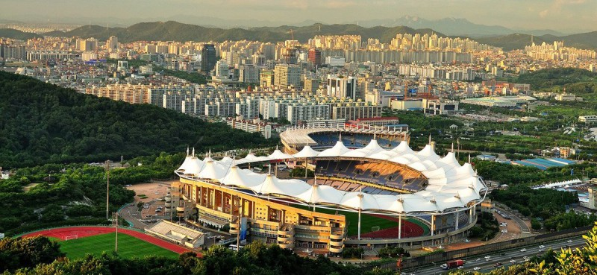
Открыт: 25 февраля 2012 года
Вместимость: 49 084
Стадион в третьем по величине городе Южной Кореи — Инчхоне — по срокам строительства вполне мог бы посоперничать с будущей ареной «Зенита»: от закладки первого кирпича до открытия прошло почти 8 лет. Построенный специально к чемпионату мира 2002 года «Инчхон Мунхак» вмещает почти 50 000 зрителей. А его визитной карточкой, несомненно, является необычная крыша, мембрана которой выполнена из стекловолокна. Своей формой она напоминает корабельные паруса и мачты, подчёркивая тем самым морскую историю города Инчхон. В 2014 году стадион принял летние Азиатские игры.

7. «Камп Ноу» (Барселона, Испания)
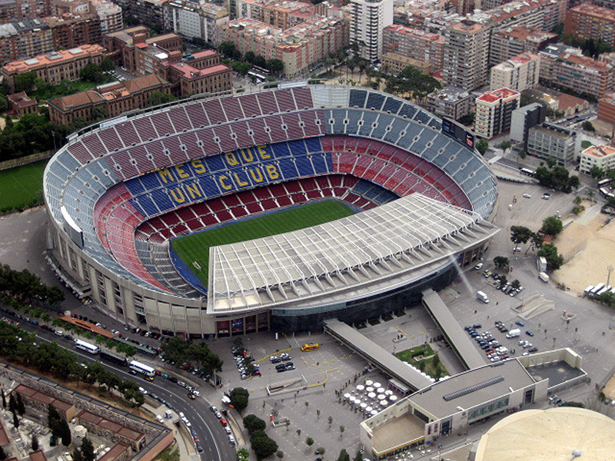
Открыт: 24 сентября 1957 года
Реконструирован: последний раз в 2008 году
Вместимость: 99 354
Футбольный дом испанской «Барселоны» является самым большим по вместимости стадионом в Европе и имеет высшую оценку УЕФА — пять звёзд. В 1957 году, когда «Стадион ФК Барселона» (тогда он назывался именно так) принял первый матч, его вместимость уже составляла 90 000 зрителей. А специально для чемпионата мира 1982 года количество мест было увеличено до 120 000. Следующая перестройка произошла в конце 1990-х, когда УЕФА потребовал оборудовать все трибуны сиденьями. Для того чтобы сохранить как можно больше мест, строителям даже пришлось опустить уровень газона на несколько метров. Нынешнее название «Камп Ноу» (переводится с каталонского как «новая земля» или «новый стадион») арена получила только в 2001 году. Кстати, на территории стадиона находится и самый популярный музей Каталонии, посвящённый, как нетрудно догадаться, истории футбольного клуба «Барселона».

8. «Маракана» (Рио-де-Жанейро, Бразилия)
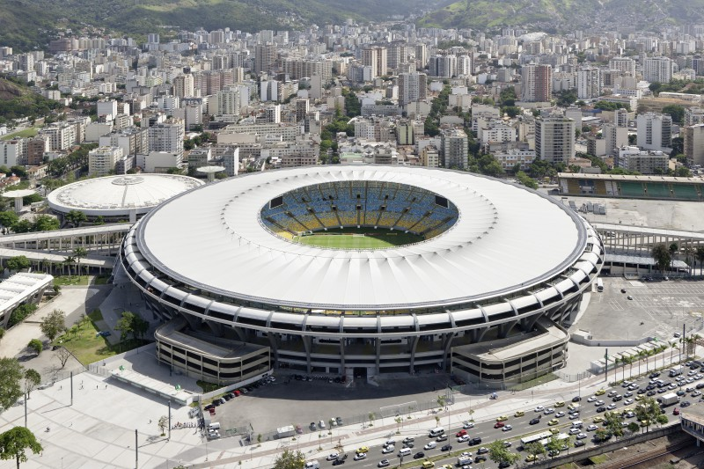
Открыт: 16 июня 1950 года
Реконструирован: последний раз в 2012 году
Вместимость: 78 838
Футбольная мекка и самый известный стадион в мире. Своё название он получил в честь небольшой речки, протекающей рядом. При этом во всех официальных документах стадион до сих пор числится как «Марио Филью» — в честь бразильского журналиста, благодаря которому проект и состоялся. Построенная к чемпионату мира 1950 года «Маракана» долгое время была самой крупной ареной в Южной Америке. Например, на самый драматичный в истории Бразилии финал с Уругваем в 1950 году пришло почти 200 000 болельщиков. Впоследствии стадион несколько раз переживал реконструкцию, последняя из которых закончилась в 2014 году. Теперь «Маракана» вмещает 78 838 зрителей и не входит даже в топ-50 самых крупных стадионов мира.

9. «Марина Бэй» (Плавучий стадион), (Сингапур, Сингапур)
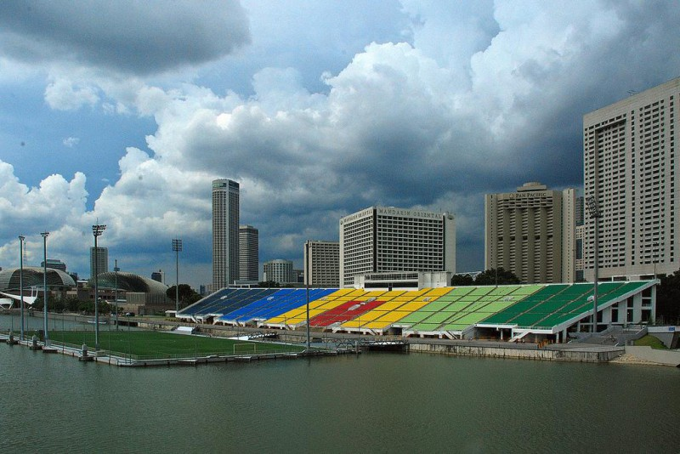
Открыт: апрель 2007 года
Вместимость: 30 000
В Сингапуре, у берега залива Марина Бэй, находится один из самых необычных стадионов в мире: его футбольное поле расположено в воде, на плавучей платформе, изготовленной из стали, а сами трибуны, вмещающие 30 000 зрителей, построены на берегу рядом. Одна из причин, по которой было принято столь оригинальное для строительства решение — нехватка земли: в густонаселённом Сингапуре на счету каждый квадратный метр. В результате получилась крупнейшая в мире спортивная площадка и сцена, расположенная на воде. Сама платформа состоит из 15 плавучих частей, соединённых между собой уникальными креплениями, а всю эту конструкцию удерживают шесть пилонов, закреплённых на дне моря. Благодаря этому платформа способна выдержать вес в 1 070 тонн (примерно 9 000 человек). Ещё одной интересной особенностью «Марина Бэй» является участок трассы Формулы 1, который проходит между трибунами и стадионом.

10. «Мозес Мабида Стэдиум» (Дурбан, ЮАР)
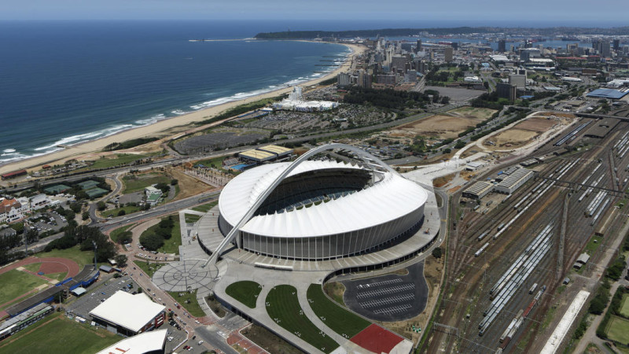
Открыт: 28 ноября 2009
Вместимость: 70 000
Расположенный практически на самом берегу Индийского океана, стадион был построен специально для чемпионата мира 2010 года. Своё имя он получил в честь Мозеса Мабиды — бывшего генерального секретаря Южноафриканской коммунистической партии. Арена знаменита своей 350-метровой аркой, на создание которой бюро GMP Architekten вдохновил флаг Южной Африки. 2 600-тонная стальная дуга высотой 105 метров соединяется узором из кабельных струн с крышей и несёт на себе весь вес конструкции стадиона. Если подняться на фуникулёре на смотровую площадку на самой вершине арки, то можно насладиться невероятной панорамой города и океана.

11. «Национальный стадион» (Варшава, Польша)
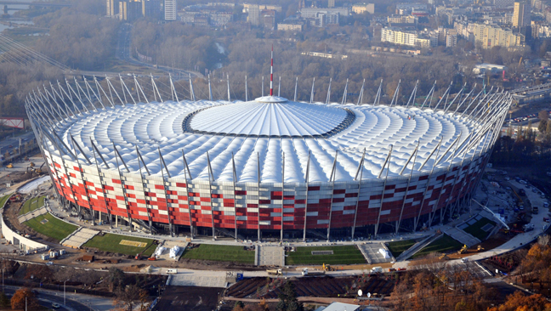
Открыт: 29 февраля 2012 года
Вместимость: 58 145
Новую футбольную арену в Варшаве возвели специально к чемпионату Европы 2012 года на месте старого «Стадиона десятилетия», который долгие годы использовался как самый большой европейский базар. Как и положено национальному стадиону, его фасад окрашен в цвета государственного флага — красный и белый. А главной архитектурной особенностью арены, безусловно, является крыша, напоминающая велосипедное колесо со спицами. В середине её перекрытие поддерживается иглой, а кольцо сжимания удерживает вес всей конструкции. За четверть часа крыша может полностью раскрыться и превратить футбольный стадион в настоящий концертный зал с безупречной акустикой.

12. «Национальный стадион» (Гаосюн, Китай)
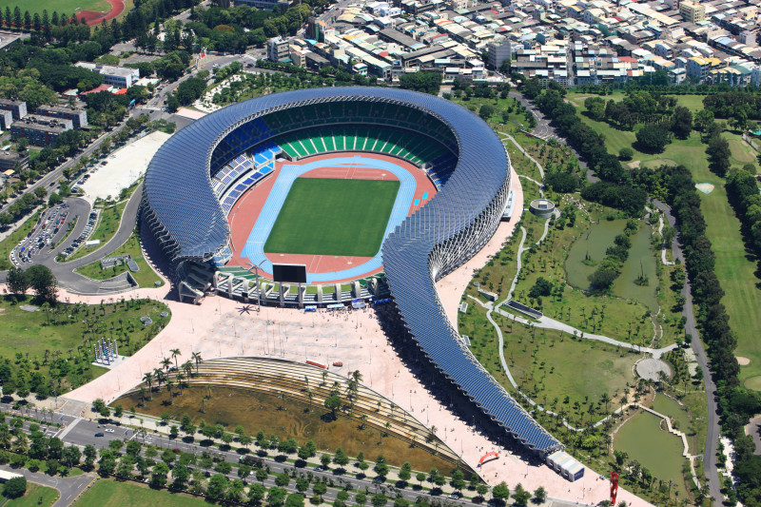
Открыт: сентябрь 2009 года
Вместимость: 40 000
Одно из самых посещаемых мест тайваньского города Гаосюн и один из самых необычных футбольных стадионов в мире. Если смотреть на «Национальный стадион» сверху, то его спиральная форма может кому-то напомнить змею или вопросительный знак. Такой не очевидный выбор обусловлен очень жарким климатом и желанием обеспечить естественную вентиляцию арены. Но главная особенность стадиона в Гаосюне — это крыша, на которой закреплены 8 844 панели солнечных батарей. Благодаря этому арена может полностью обеспечивать энергией не только себя, но ещё и прилегающие районы.

13. «Национальный стадион» (Пекин, Китай)
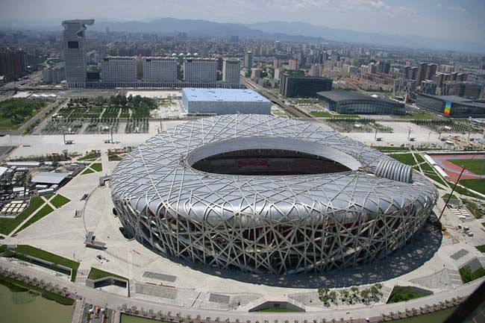
Открыт: 28 июня 2008 года
Вместимость: 91 000
Главная арена Олимпийских игр 2008 года также известна как «Птичье гнездо». Своё второе название она получила из-за необычного фасада: трибуны, расположенные на бетонной чаше, переплетены кривыми металлическими балками. Для их строительства даже был разработан особый вид стали. К сожалению, 91-тысячный «Национальный стадион» после Олимпиады так и не стал по-настоящему футбольным: для местного клуба «Бэйцзин Гоань» он оказался слишком большим. Поэтому местным зрителям остаётся довольствоваться только встречами национальной сборной и матчами Суперкубка Италии, которые проводились здесь три раза.

14. «Прямоугольный стадион» (Мельбурн, Австралия)
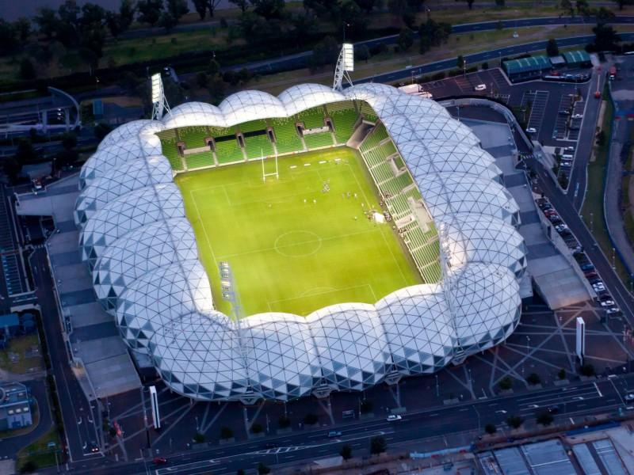
Открыт: 7 мая 2010 года
Вместимость: 30 050
Мельбурнский «Прямоугольный стадион» был открыт в 2010 году и кроме футбольных матчей местных команд принимает ещё и регбийные. Его вместимость — 30 000 зрителей. Визитной карточкой арены является геодезический купол, возвышающийся над стадионом и накрывающий большинство сидячих мест. На фасаде установлены несколько тысяч программируемых светодиодов, меняющих цвет и рисунок. Спроектированный бюро Cox Architects стадион был отмечен в 2012 году премией World Stadium Awards.
15. «Сантьяго Бернабеу» (Мадрид, Испания)
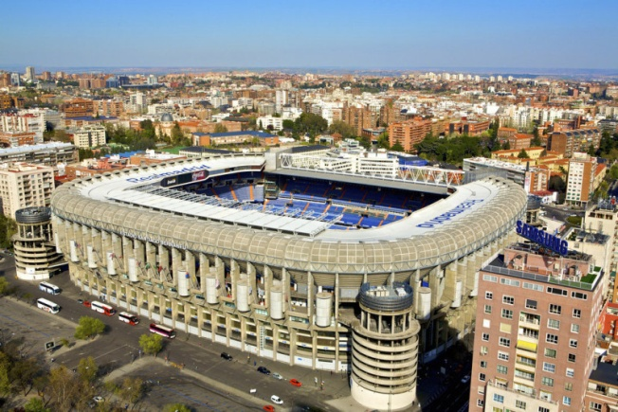
Открыт: 14 декабря 1947 года
Реконструирован: последний раз в 2011 году
Вместимость: 81 044
Домашняя арена лучшего футбольного клуба XX века и визитная карточка испанской столицы. «Сантьяго Бернабеу» был построен ещё в первой половине прошлого столетия и изначально носил название «Нуэво Чамартин». Своё сегодняшнее имя он получил только после первой реконструкции в 1955 году в честь президента «Реала», благодаря усилиям которого стадион и появился. Тогда его вместимость составляла 125 000 человек, что сделало «Сантьяго Бернабеу» самой большой футбольной ареной в Европе. В последующие годы он пережил ещё две крупных перестройки: к чемпионату мира 1982 года и в начале 2000-х. Тогда «Бернабеу» стал полностью сидячим (из-за чего сократилась вместимость), появилась новая крыша и современная система освещения, обновился фасад и подтрибунные помещения. Сегодня стадион имеет высшую оценку от УЕФА — пять звёзд.

16. «Сигнал Идуна Парк» (Дортмунд, Германия)
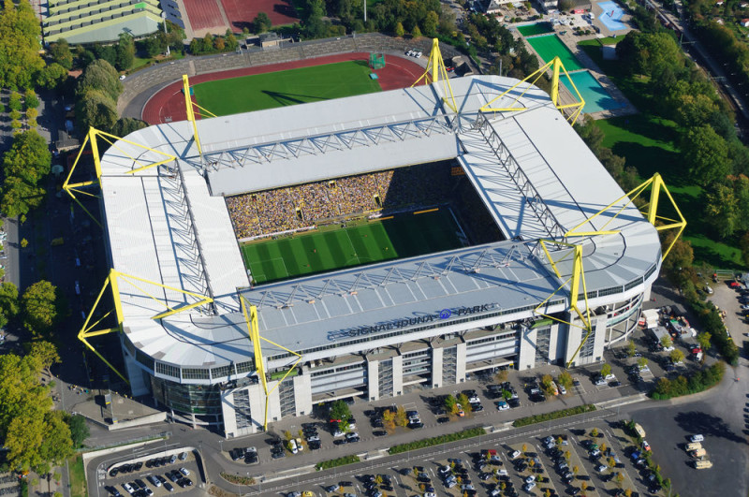
Открыт: 2 апреля 1974 года
Реконструирован: последний раз в 2006 году
Вместимость: 80 667
Крупнейший футбольный стадион Германии был построен специально к чемпионату мира 1974-го и до 2005 года носил название «Вестфаленштадион». До середины 1990-х вместимость домашней арены дортмундской «Боруссии» составляла 54 000 зрителей. Но в период между 1995 и 1998 годами были поочерёдно перестроены все трибуны, в результате чего вместимость превысила 80 000 зрителей. Несмотря на это, на южной трибуне до сих пор сохранился самый большой в Европе стоячий фанатский сектор, болельщики которого во многом и делают «Сигнал Идуну Парк» одним из самых ярких футбольных стадионов в мире.

17. «Соккер Сити» (Йоханнесбург, ЮАР)
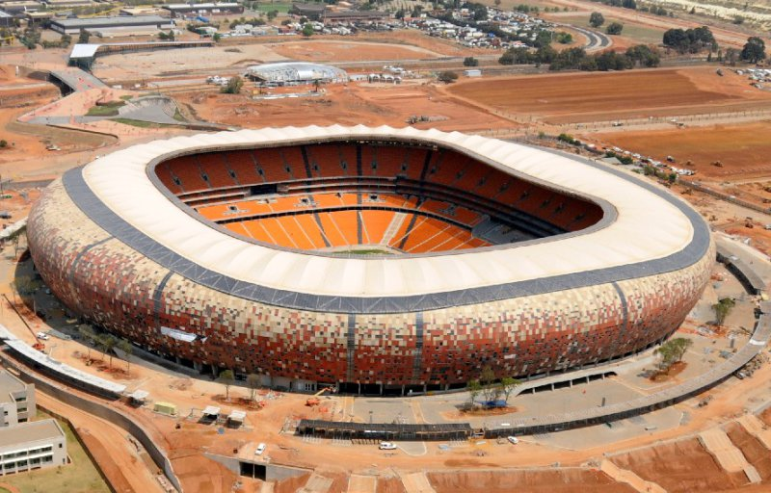
Открыт: в 1989 году
Реконструирован: в 2009 году
Вместимость: 94 736
На самом большом стадионе на африканском континенте прошли финалы Кубка Африки 1996 года и чемпионата мира 2010 года. Для последнего турнира «Соккер Сити» и был полностью реконструирован, после чего стал вмещать почти 95 000 зрителей. Согласно спонсорскому соглашению, официальное название арены — First National Bank Stadium, но среди местных жителей чаще можно услышать другое — «Калабаш». Так его называют из-за сходства с местным фруктом семейства тыквенных. Именно он и вдохновил бюро Populous во время разработки проекта реконструкции: стадион получил соответствующую форму, а на фасаде появилась огненная мозаика цвета земли.

18. «Стадион Первого мая» (Пхеньян, КНДР)
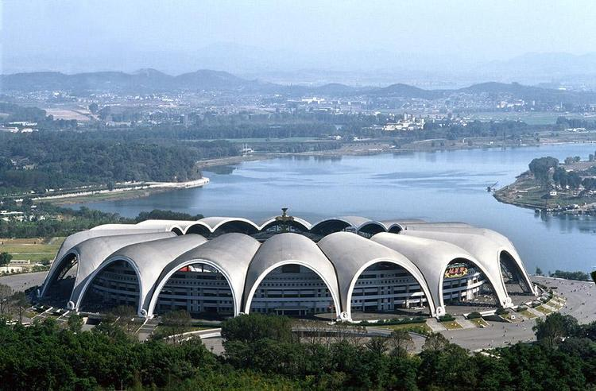
Открыт: 1 мая 1989
Реконструирован: 2014
Вместимость: 150 000
Самый большой в мире стадион способен вместить в себя почти 150 000 зрителей (все места сидячие). Построенный в рекордные сроки специально к XIII Всемирному фестивалю молодёжи и студентов, он был открыт 1 мая 1989 года (и в честь этого, собственно, и получил своё название). Конструкция арены состоит из шестнадцати арок, расположенных вокруг стадиона и образующих крышу в форме лепестков. Из-за этого «Стадион Первого мая» по форме напоминает раскрывшийся цветок магнолии. Несмотря на то что это домашняя арена национальной сборной Северной Кореи, увидеть футбол здесь можно не так уж часто. В основном стадион используется для проведения праздника «Ариран», который включён в Книгу рекордов Гиннесса как самое грандиозное в мире шоу.

19. «Уэмбли» (Лондон, Англия)
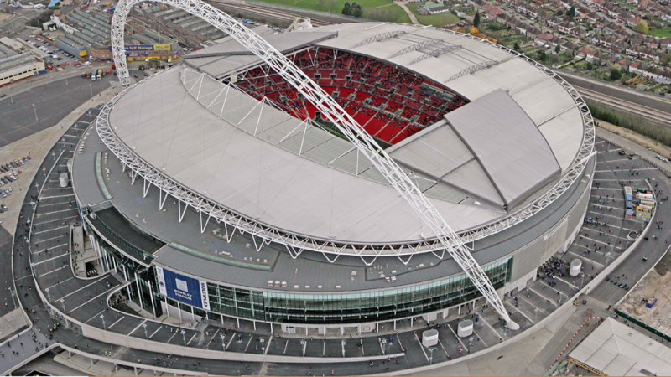
Открыт: 19 мая 2007 года
Вместимость: 90 652
Новый «Уэмбли» открылся в 2007 году на месте своего легендарного предшественника. Арена, выполненная в форме чаши с раздвижной крышей, вмещает 90 000 зрителей, что является вторым показателем среди всех европейских стадионов. Символом «Уэмбли» теперь стала решётчатая арка высотой 134 метра, длиной 315 метров и диаметром 7 метров, которая несёт вес северного козырька. Это самая длинная однопролётная конструкция крыши в мире. Вход на новый стадион венчает бронзовый памятник капитану сборной Англии, чемпиону мира 1966 года Бобби Муру.

20. «Ювентус Стэдиум» (Турин, Италия)
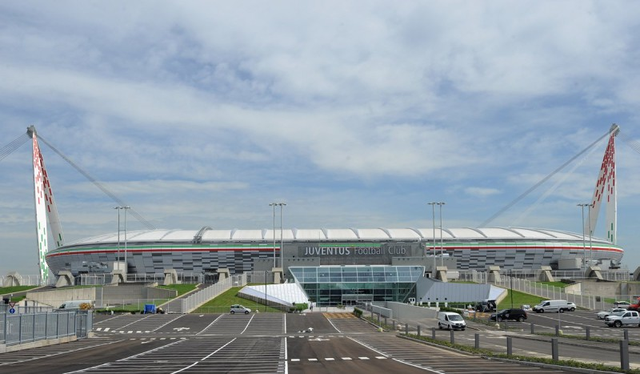
Открыт: 8 сентября 2011 года
Вместимость: 41 254
Новая арена туринского «Ювентуса» была построена всего за два с половиной года на месте старого стадиона «Делле Альпи», причём материалы, оставшиеся после того как «Делле Альпи» снесли, использовались при строительстве новой арены. Это один из немногих в Италии стадионов, которым владеет непосредственно клуб. «Ювентус Стэдиум», в отличие от своего предшественника — современная, чисто футбольная арена: первые зрительные ряды от поля отделяет лишь 7,5 метров. Фасад обшит 7 000 белых алюминиевых панелей, а на крыше установлены солнечные батареи, генерирующие энергию. Визитная карточка «Ювентус Стэдиум» — две огромные стальные опоры высотой 86 метров, поддерживающие крышу и окрашенные в цвета флага Италии.

